

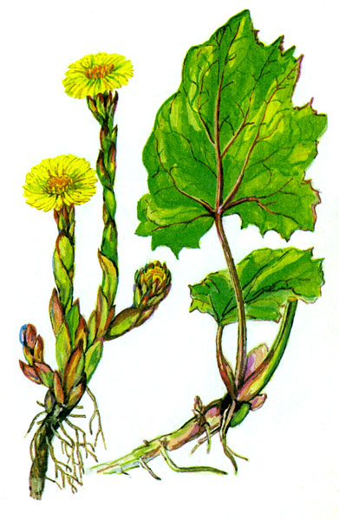

**МАТЬ и МАЧЕХА**

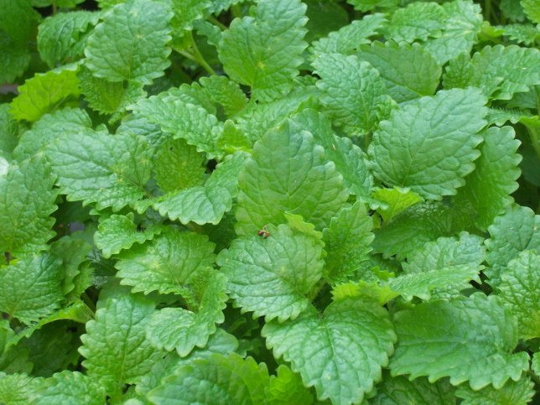

**МЕЛИССА ЛИМОННАЯ**

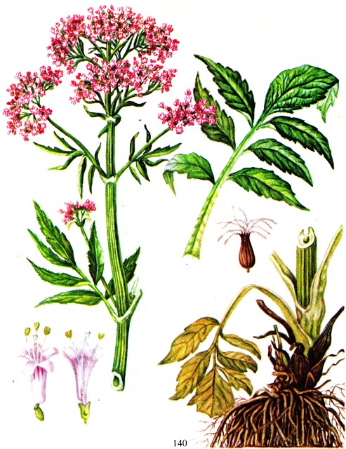

**ВАЛЕРИАНА ЛЕКАРСТВЕННАЯ**

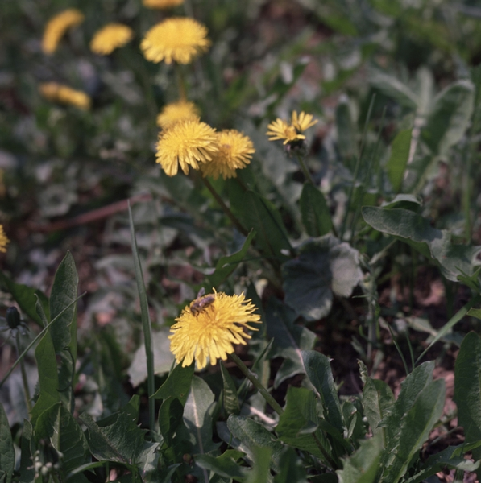

**ОДУВАНЧИК**

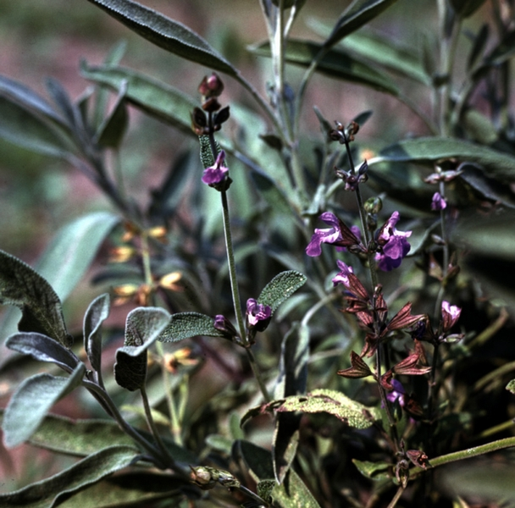

**ШАЛФЕЙ**

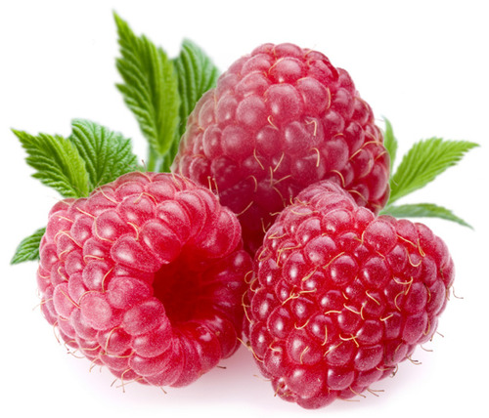

**МАЛИНА**

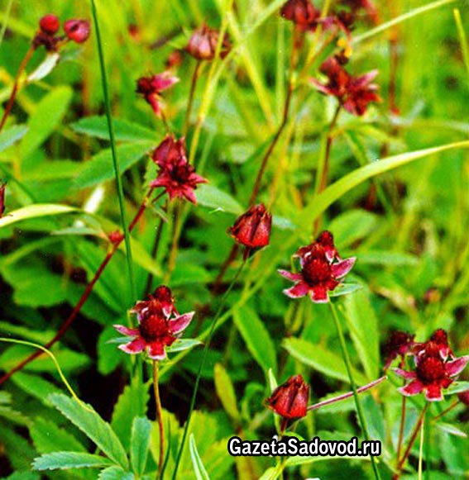

**САБЕЛЬНИК**

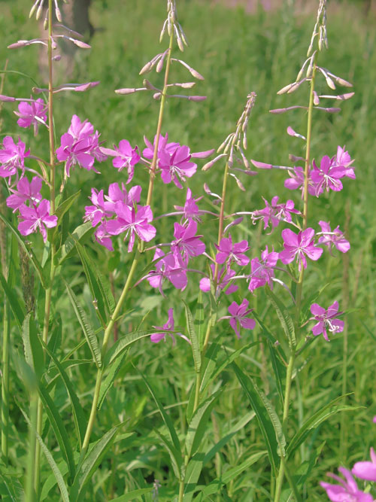

**ИВАН ЧАЙ**

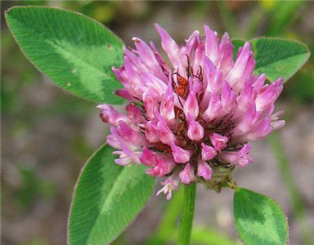

**КЛЕВЕР**

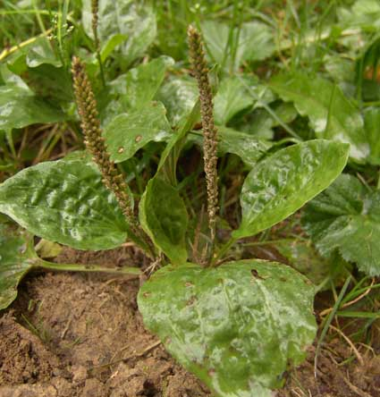

**ПОДОРОЖНИК**

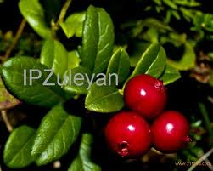

**БРУСНИКА**

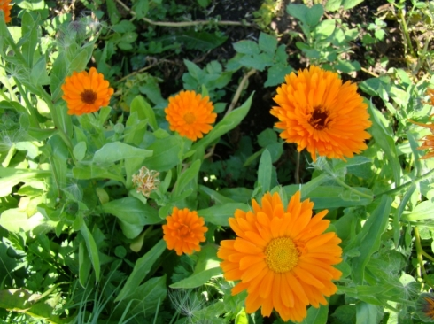

**КАЛЕНДУЛА**

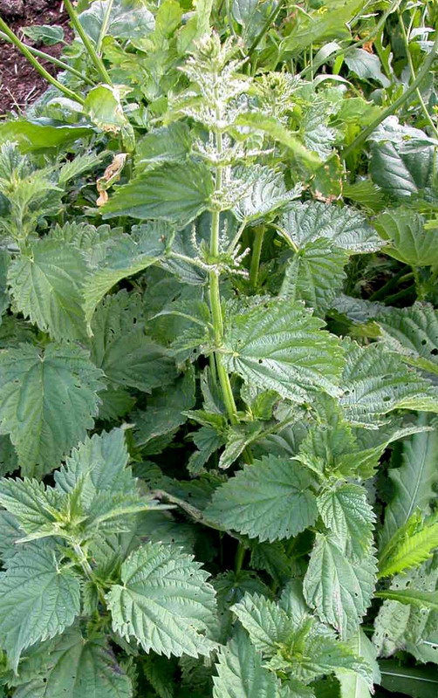

**Крапива Двудомная**

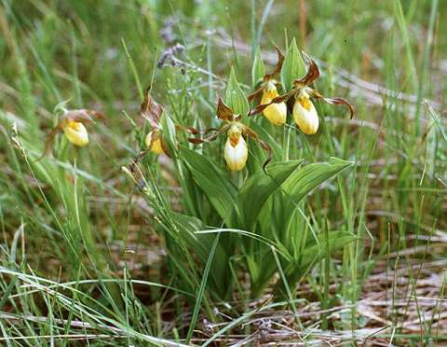

**ВЕНЕРИН БАШМАЧОК**